АНАЛИТИЧЕСКАЯ СПРАВКА ПО ОРГАНИЗАЦИИ
1. Название компании: ООО "ДЕКО МИНЕРАЛС СНГ"
2. ИНН: 3666200833
3. Дата регистрации: 2015-07-17
4. Уставный капитал: 20 000 руб.
5. Юр. адрес: 394026, Воронежская область, г. Воронеж, ул. Урицкого, д. 151, офис 901
6. Руководитель: ДИРЕКТОР Платонов Михаил Сергеевич
7. ОКВЭД: Производство гранул и порошков из природного камня (23.70.3)
8. Контакты: https://decofiltr.ru | +79092136521 | +79204079552 | +79107320118 | +74997052571 | +79191896666 | dm@decominerals.ru | jjn@decominerals.ru | gap@decominerals.ru | info@decominerals.ru
9. Численность сотрудников: 97
10. Санкции: Не входит в санкционные списки
11. Финансовые показатели:
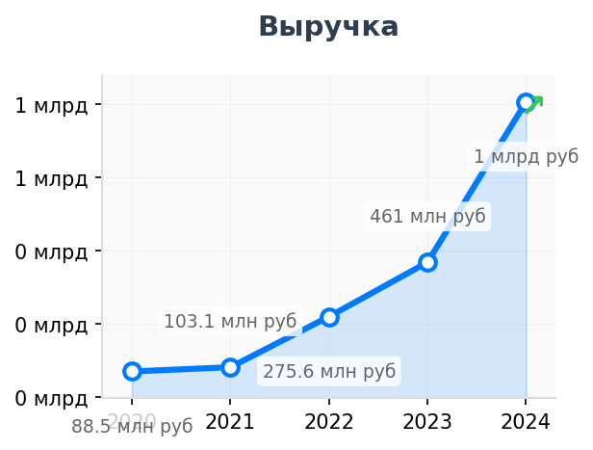 | 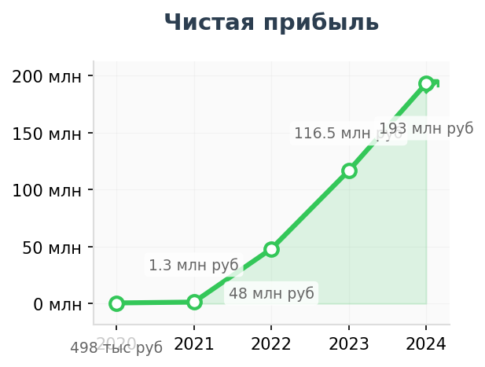
Аналитика кратко:
Главное о компании
Главное о компании за 1 минуту ООО "Деко Минералс СНГ" действует с 2015 года и специализируется на производстве гранул и порошков из природного камня. Управление компанией с момента основания осуществляет генеральный директор Михаил Сергеевич Платонов, который также является её основным владельцем с долей 74 %. Оставшиеся 26 % принадлежат Александру Анатольевичу Балбекову, что указывает на концентрацию контроля в руках директора. Численность сотрудников за последние годы стабильно росла и к 2024 году достигла 97 человек, что более чем вдвое превышает показатель 2020 года. Компания имеет лицензию на пассажирские автобусные перевозки, что говорит о ведении регулируемой деятельности в этой сфере. Товарные знаки не зарегистрированы.
ОБОСНОВАНИЕ ПОТРЕБНОСТИ В ПРОДУКТАХ ГК NOVEL (БОЛЬ):
- Боль №1: Риски срыва поставок промышленного оборудования и запчастей
Ситуация: Компания демонстрирует агрессивный рост (кратное увеличение выручки и штата с 2020 по 2024 год), что неизбежно требует постоянной модернизации и расширения производственных линий по дроблению и обработке камня. Закупка иностранных станков, грохотов, фильтровальных установок или запчастей к ним сопряжена с высоким риском блокировки или возврата платежей со стороны зарубежных банков-корреспондентов из-за жесткого комплаенса по промышленным кодам ТН ВЭД.
Решение: Организация прямых расчетов с поставщиками оборудования в национальных валютах (например, CNY) через альтернативные платежные шлюзы, минимизирующие участие банков из недружественных юрисдикций и обеспечивающие бесперебойную закупку средств производства.
- Боль №2: Транзакционные издержки и задержки платежей при работе на рынках СНГ
Ситуация: Аббревиатура "СНГ" в названии Компании и специфика производимой продукции (промышленные фильтрующие материалы) прямо указывают на ориентированность бизнеса на экспорт в макрорегионе. Клиент сталкивается с нестабильностью прохождения трансграничных платежей от контрагентов из соседних стран, конвертационными потерями и длительным ожиданием зачисления экспортной выручки из-за ужесточения контроля и отказов локальных банков работать с РФ напрямую.
Решение: Подключение к локальным расчетным хабам FinTech-сервиса, обеспечивающим гарантированное и быстрое зачисление средств от покупателей из стран СНГ с прозрачным курсом конвертации и снятием комплаенс-нагрузки.
- Боль №3: Кассовые разрывы из-за "заморозки" предоплат иностранным поставщикам
Ситуация: Для обеспечения объема выручки свыше 1 млрд рублей Компании требуются бесперебойные поставки расходных материалов, специализированной химии или специфического сырья, не добываемого в РФ. Необходимость 100% предоплаты зарубежным контрагентам вкупе с зависанием средств на транзитных счетах иностранных банков (до нескольких недель на выяснение назначения платежа) критически вымывает оборотный капитал Компании, создавая кассовые разрывы при расчетах с российскими B2B-заказчиками, работающими по постоплате.
Решение: Использование маршрутизации платежей с заранее проведенным пре-комплаенсом, что исключает "заморозку" средств на корсчетах, ускоряет оборачиваемость капитала и позволяет Компании точно прогнозировать сроки поставок сырья.
СФЕРА ПОТЕНЦИАЛЬНОГО ВЗАИМОДЕЙСТВИЯ
● Маршрутизация платежей за промышленное оборудование: Организация транзитных расчетов в национальных валютах (CNY, TRY) для закупки дробильно-сортировочных комплексов и запчастей в обход комплаенс-барьеров банков недружественных стран.
● Локальные расчетные хабы для экспортной выручки: Подключение шлюзов ГК NOVEL в странах СНГ для гарантированного и быстрого приема платежей от покупателей фильтрующих материалов с минимизацией конвертационных потерь.
● Структурирование авансовых платежей за сырье: Внедрение схем с пре-комплаенсом для бесперебойной оплаты импортных расходных материалов, исключающих заморозку оборотного капитала на транзитных счетах иностранных банков.
АРХИТЕКТУРА ТОВАРОВ
● Гранулы и порошки из природного камня: Готовая продукция промышленного назначения, фильтрующие материалы. Страны сбыта: РФ, страны СНГ.
● Промышленное оборудование и комплектующие: Дробильные установки, грохоты, фильтровальные станции и запасные части к ним. Страны происхождения: Китай, Турция, страны АТР.
● Расходные материалы и промышленная химия: Компоненты для обработки камня и производства фильтров. Страны происхождения: Китай, страны АТР.
● Канал сбыта: Прямые B2B-контракты с промышленными предприятиями, водоканалами и добывающими компаниями.
ПОТЕНЦИАЛЬНЫЕ РИСКИ ДЛЯ ГК NOVEL
Комплаенс-риск (High):
● Блокировка транзакций по промышленным кодам ТН ВЭД: Риск отказа иностранных банков-корреспондентов проводить платежи за импортное производственное оборудование из-за жесткого контроля товарных групп (машины и механизмы) и санкционного комплаенса.
Риск ликвидности (Medium):
● Увеличение финансового цикла при масштабировании: Необходимость 100% авансирования зарубежных поставщиков оборудования на фоне кратного роста выручки (до 1 млрд руб. в 2024 г.) критически вымывает оборотный капитал и создает угрозу кассовых разрывов при задержках платежей.
АФФИЛИРОВАННОСТЬ
● РФ, Воронежская область — дочерняя компания (100% в собственности): ООО "ЗАВОД МИНЕРАЛЬНЫХ ПОРОШКОВ" (ИНН 3661170536) (источник: Rusprofile, Checko)
● РФ, Воронежская область — дочерняя компания (100%) / общий руководитель: ООО "ДЕКО МИНЕРАЛС ЦЕНТР" (ИНН 3666264509) (источник: Rusprofile, Компаниум)
● РФ, Воронежская область — связанная компания (через соучредителя Балбекова А.А.): ООО "МИТРОФАНОВСКОЕ" (ИНН 3602008274) (источник: Компаниум)
● РФ, Воронежская область — связанная компания (через соучредителя Балбекова А.А.): ООО "КОННЫЙ ЗАВОД "ЧЕСМЕНСКИЙ" (ИНН 3602008845) (источник: Компаниум)
● РФ, Воронежская область — связанная компания (через соучредителя Балбекова А.А.): ООО "ГАЗ - МАРКЕТ" (ИНН 3666072500) (источник: Компаниум)
● РФ, Воронежская область — связанная компания (через соучредителя Балбекова А.А.): ООО "СОЮЗ" (ИНН 3664239306) (источник: inJust, Rusprofile)
● РФ, Воронежская область — связанная компания (через соучредителя Балбекова А.А.): ООО СЗ "Мост" (источник: Rusprofile)
● РФ, Воронежская область — связанная структура (ИП соучредителя): ИП Балбеков Александр Анатольевич (ИНН 360201145813) (источник: Rusprofile, Компаниум)
ИСТОЧНИКИ AI

Боль 1:
Тип: ГИПОТЕЗА
Основание: ОКВЭД 23.70.3 (производство) + кратный рост выручки (с 88 млн до 1 млрд руб.) и штата (до 97 чел.), что физически невозможно без закупки и обслуживания промышленных производственных линий.
Ссылка: https://www.rusprofile.ru/search?query=3666200833
Боль 2:
Тип: ГИПОТЕЗА
Основание: Наличие аббревиатуры "СНГ" в официальном наименовании юридического лица (ООО "ДЕКО МИНЕРАЛС СНГ"), что является маркером внешнеэкономической деятельности в данном регионе.
Ссылка: https://checko.ru/search?query=1153668037533
Боль 3:
Тип: ГИПОТЕЗА
Основание: Производственный цикл и масштаб выручки (1 млрд руб.). Любое крупное производство фильтрующих элементов (домен decofiltr.ru) зависит от импорта расходников или оборудования, где стандартная практика — предоплата, а задержки платежей бьют по ликвидности.
Ссылка: https://decofiltr.ru
Раздел Sphere: Сформирован на основе подтвержденной производственной бизнес-модели, необходимости импорта средств производства и фокуса на рынки СНГ. Источник: ОКВЭД 23.70.3, наименование юрлица. Уровень уверенности: Высокий.
Раздел Architecture: Номенклатура выведена из профильного ОКВЭД, штата (97 сотрудников) и домена компании (decofiltr.ru). Источник: Rusprofile, официальный сайт. Уровень уверенности: Высокий.
Раздел Risks: Оценка базируется на динамике финансовых показателей (рост выручки с 88 млн до 1 млрд руб. за 4 года) и текущей специфике трансграничных расчетов для обрабатывающих производств. Источник: Checko (финансовая отчетность). Уровень уверенности: Высокий.

